临海谭氏防爆无油真空泵WXF-4 三相 4L/s 产品资料
产品介绍与技术参数
本资料供产品选型参考，参数以产品说明书及具体配置为准。
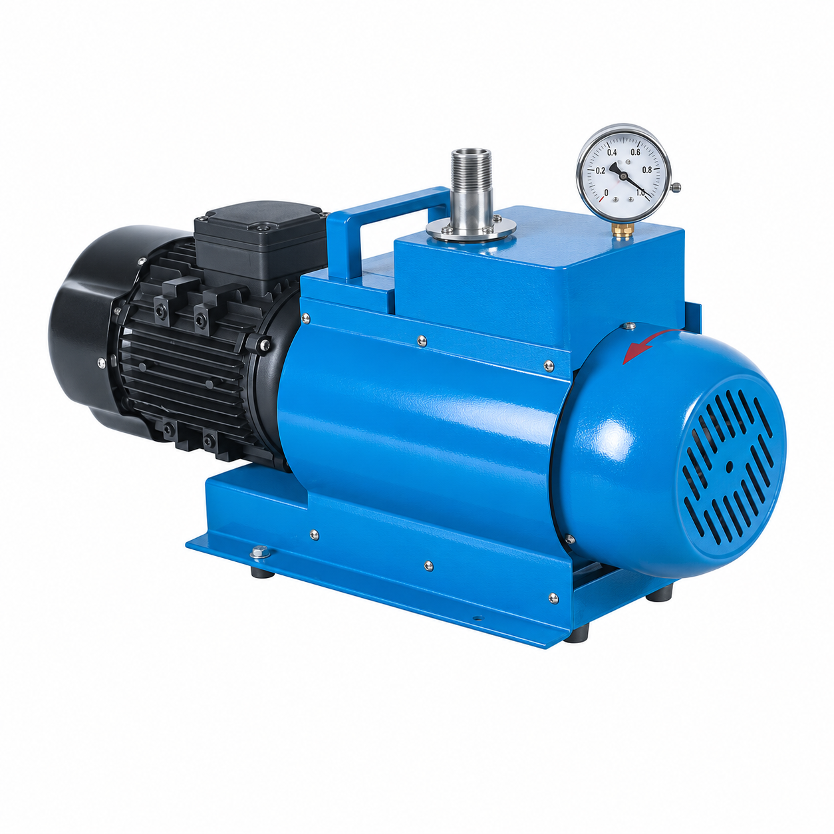
抽气速率(L/s)4
极限压力（Mpa）2×10ˉ²
转速（r/min）1400
电机功率（kw）0.55
电源电压（V）380
进气口口径（mm）30
WXF型系列防爆无油旋片式真空泵
该系列防爆无油真空泵，是我公司**研发的清洁型真空泵，不需用油润滑即可工作，广泛适用于石油、化工、矿井、油库、加油站、液化气站、煤气管道站、航空航天、军事部门等*域；是用来对易燃易爆容器抽除气体的仪器。

特点：
1.不存在油蒸汽，其工作环境和被处理的产品不会被污染；
2.泵上配有吸气过滤装置和排气消音装置，寿命长、噪音低、维修方便。
3.适用于防爆等级为IIA、IIB；温度组别为T1－T4级的易燃易爆气体；
4.防爆标志：ExdIIBT4；
5.本机采用隔爆、烧封、本安等复合防爆技术处理，安全可靠。

技术参数
参数/型号 | WXF-1 | WXF-2 | WXF-4 | WXF-8
抽气速率(L/s) | 1 | 2 | 4 | 8
极限压力（Mpa） | 2×10-2 | 2×10-2 | 2×10-2 | 2×10-2
转速（r/min) | 1400 | 1400 | 1400 | 1400
电机功率（kw) | 0.25 | 0.37 | 0.55 | 0.75
电源电压（V) | 380 | 380 | 380 | 380
进气口口径（mm） | 12 | 12 | 30 | 30
外形尺寸（mm) | 320×160×240 | 440×160×240 | 600×260×340 | 650×260×340
重量（Kg） | 14 | 16 | 55 | 60

产品页面 https://www.lhtanshi.cn/WXF/WXF-4.html
选型与报价 15157564050

